Соревнования по пожарно-прикладному спорту.

23 сентября 2015 года на стадионе школы № 163 (улица Кирочная д. 54), состоялись традиционные соревнования по пожарно-прикладному спорту среди команд дружин юных пожарных общеобразовательных учреждений Центрального района.
Подготовка к соревнованиям и организация их проведения осуществлялись работниками Пожарно-спасательного отряда совместно с Отделом надзорной деятельности Центрального района, 14 отрядом ФПС по г. Санкт-Петербургу, Центральным отделением Всероссийского добровольного пожарного общества и Отделом образования Администрации Центрального района.
В них приняли участие 10 школьных команд района. Соревнования были организованы по комбинированной стометровой полосе препятствий с элементами боевого развертывания и тушением условного пожара.
Слаженность командных действий, доведенная до автоматизма достойного профессионалов подкупает с первого взгляда и лишь форма, подчас не по размеру, выдает юный возраст этих молодцев. Разумеется, успешность команды в любом соревновании и пожарно-прикладной спорт, не является исключением это следствие плодотворной работы на данном поприще.
Участники преодолевали яму, барьер, тоннель, бум, затем бежали к этапу, где приходилось показывать навыки в надевании боевой одежды, развертывали пожарные рукава, соединяли их, крепили к ним пожарные стволы и выходили на финиш.
В свободное от стартов время ребятам была организованна развлекательная программа. С этой задачей справлялись приглашенные на соревнования аниматоры, главной задачей которых является развлечение гостей, постоянный подогрев и поддерживание интереса у зрителей и участников событий к происходящему. С этим они справились на все сто!
Данные соревнования - это порой первые серьезные старты в жизни юных петербуржцев, а, следовательно, первые переживания, первая сладость побед и, увы, первая горечь поражений.
По окончанию всех стартов (пока судейская бригада подводила итоги) ребята перекусили гречневой кашей с тушенкой и сладким чаем с печеньем, любезно предоставленных постоянным соорганизаторами этих соревнований, муниципальным образованием «Смольнинское».
Ну, а потом было награждение. Победителями в общекомандном зачете стали юные пожарные из школы № 167. Им вручили "золотые" медали, диплом, кубок и подарки для каждого участника команды.
Второе общекомандное место раздели юные пожарные из школы № 189 и школы № 209. Кроме "серебряных" медалей, кубка, диплома и они не остались без подарков.
Третье место, "бронзовые" медали, кубок, диплом и памятные подарки завоевали ребята из школы № 612.
Впечатлений осталось много. Подобные мероприятия, в которых ребята учатся пожарному делу, проверяют и проявляют себя - были всегда необходимы, а в наше время тем более. Дело нужное и полезное. Спасибо всем, кто устроил для ребят этот праздник!
Основные задачи, которые были поставлены перед участниками - привить желание к соревновательному процессу, организация в школах Центрального района Санкт-Петербурга дружин юных пожарных, пропаганда пожарно-технических знаний направленных на предупреждение пожаров, достигнуты.

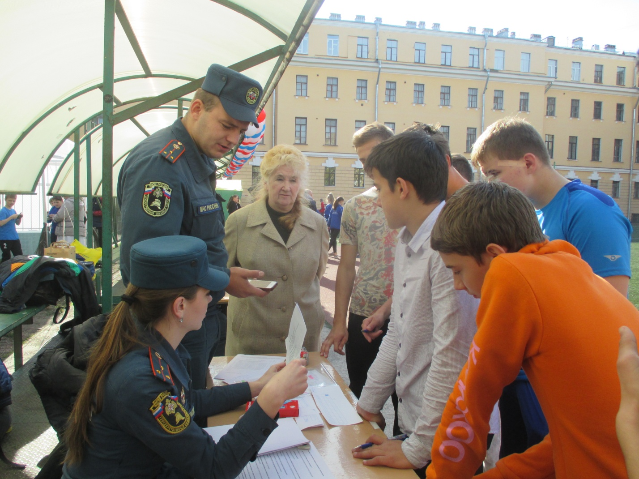

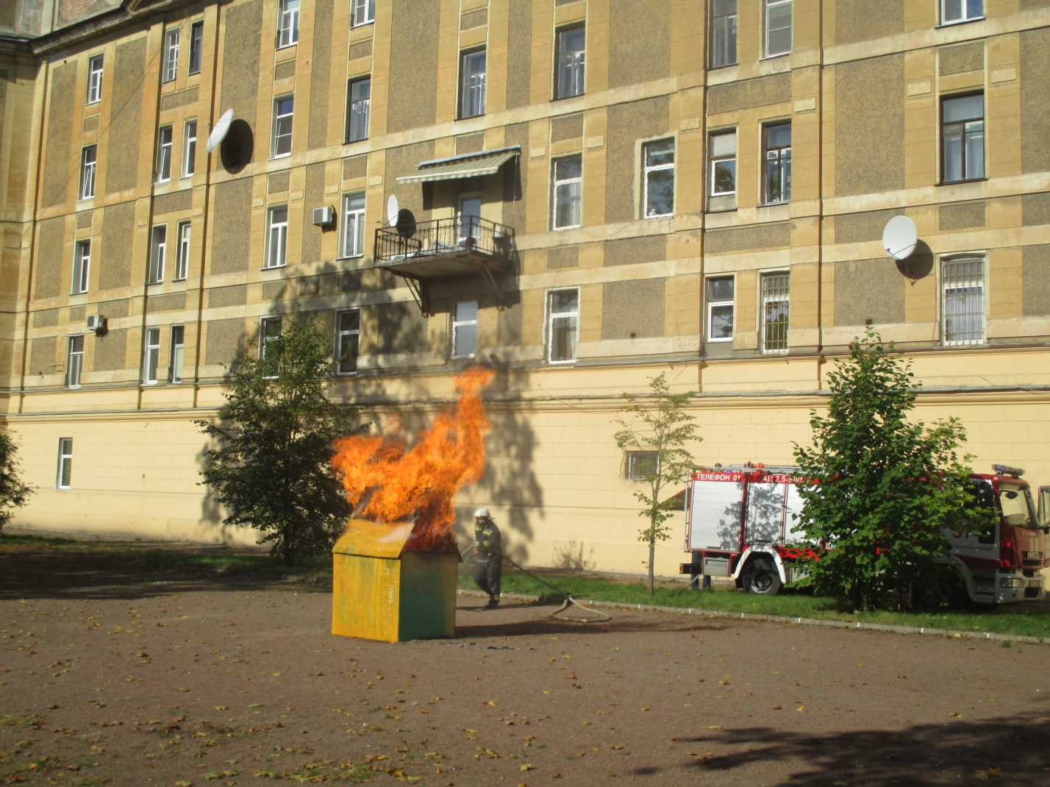

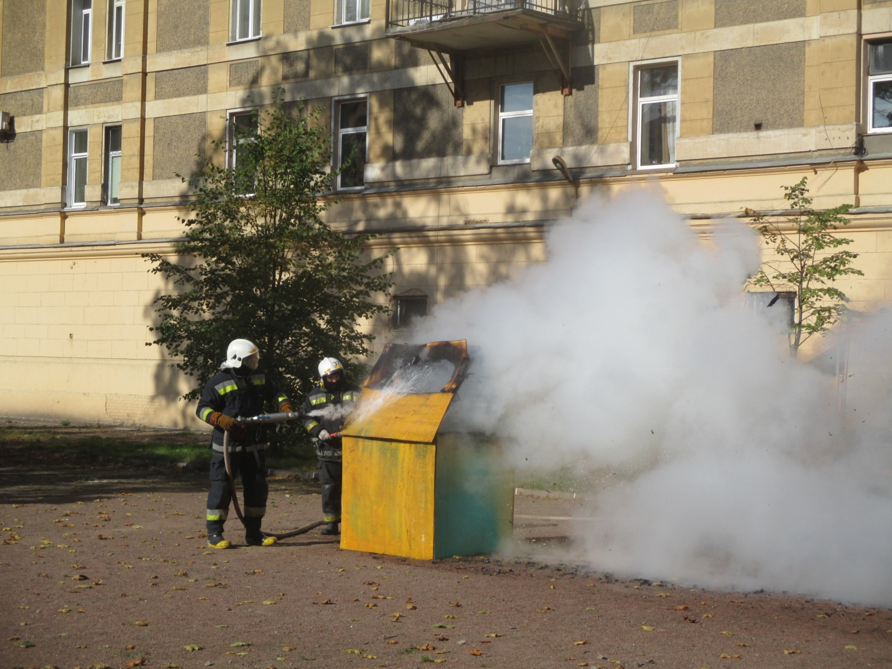
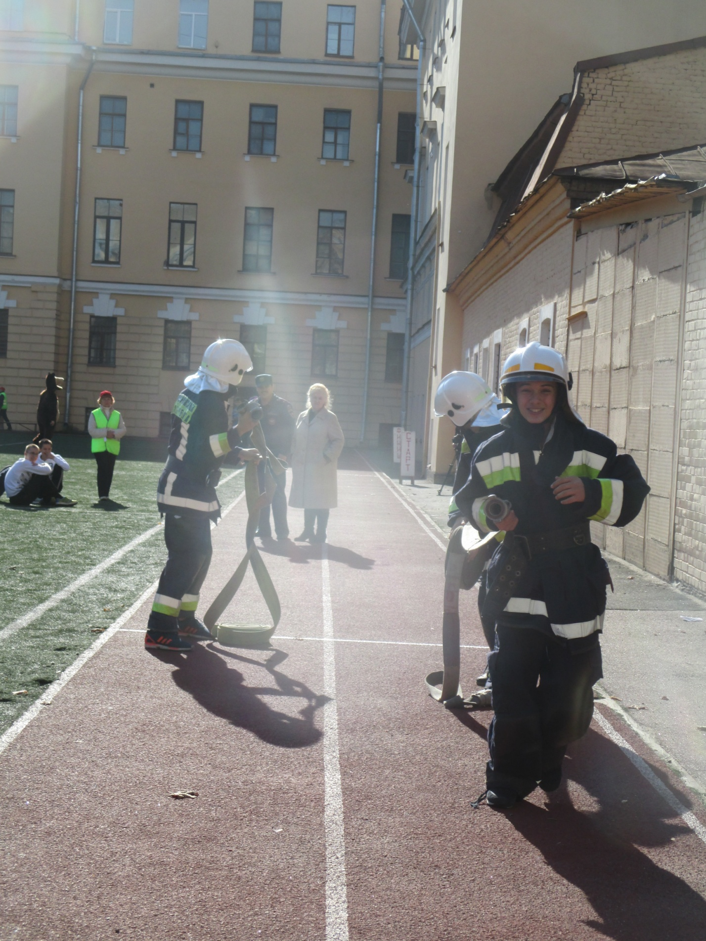

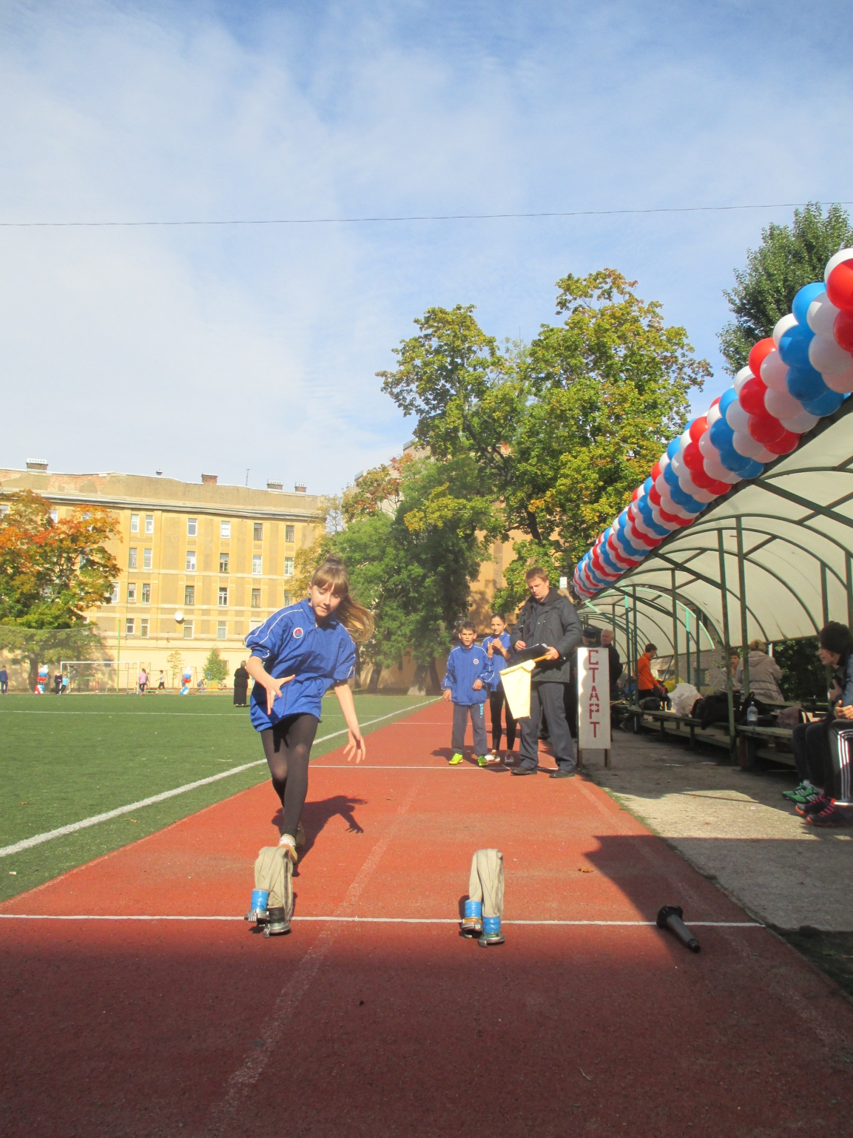

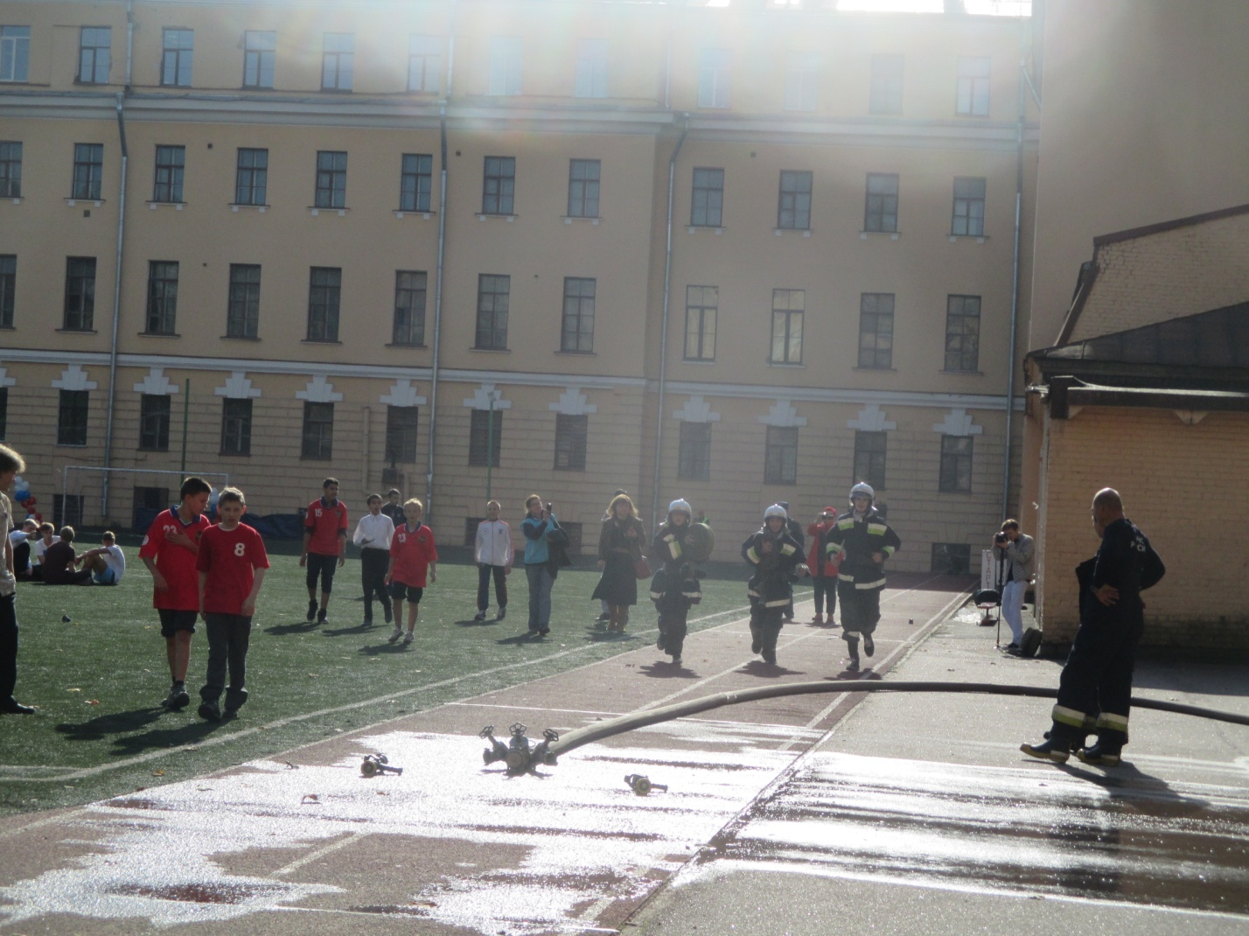

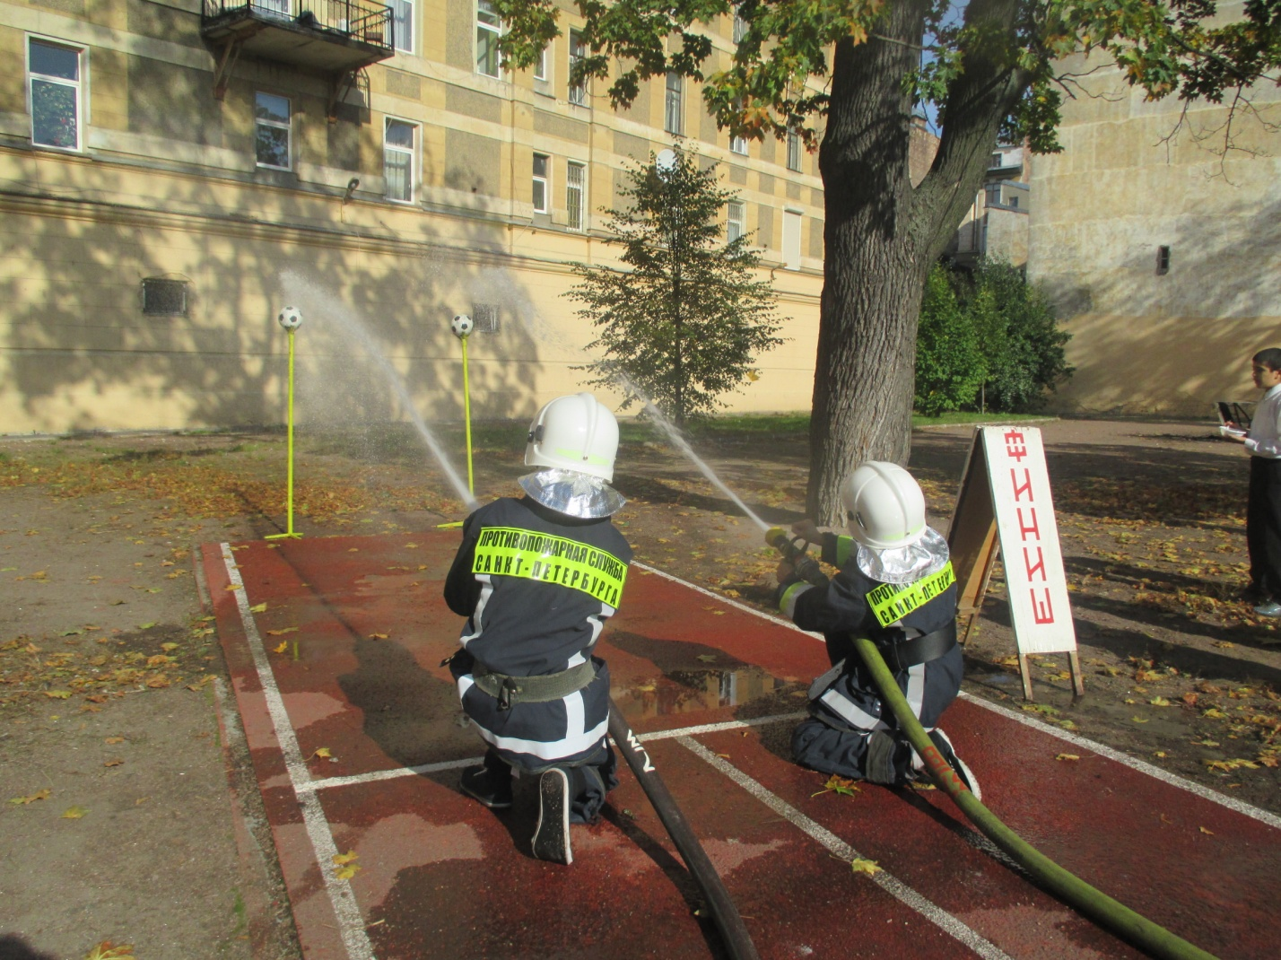
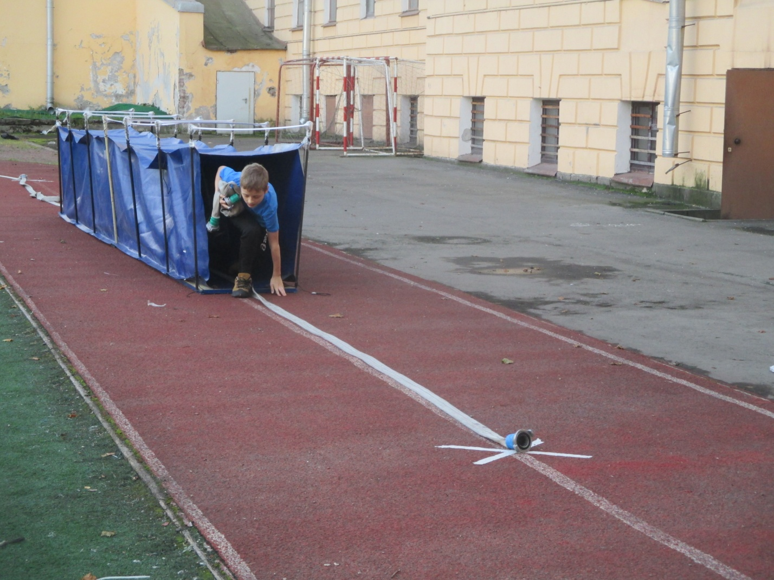

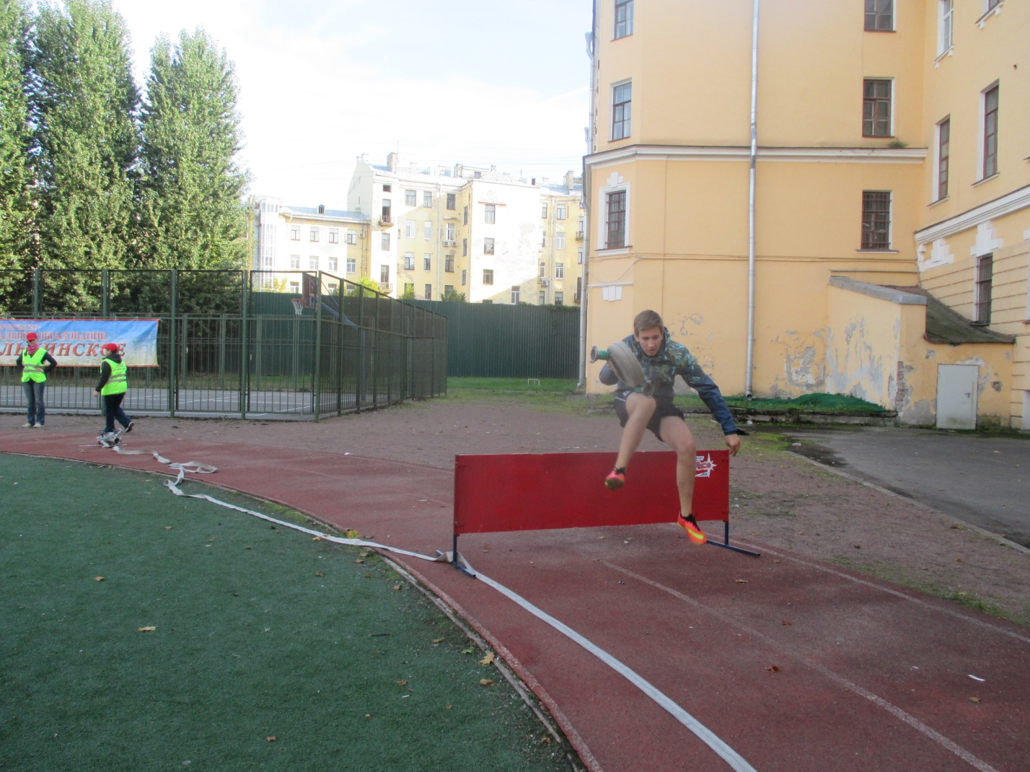
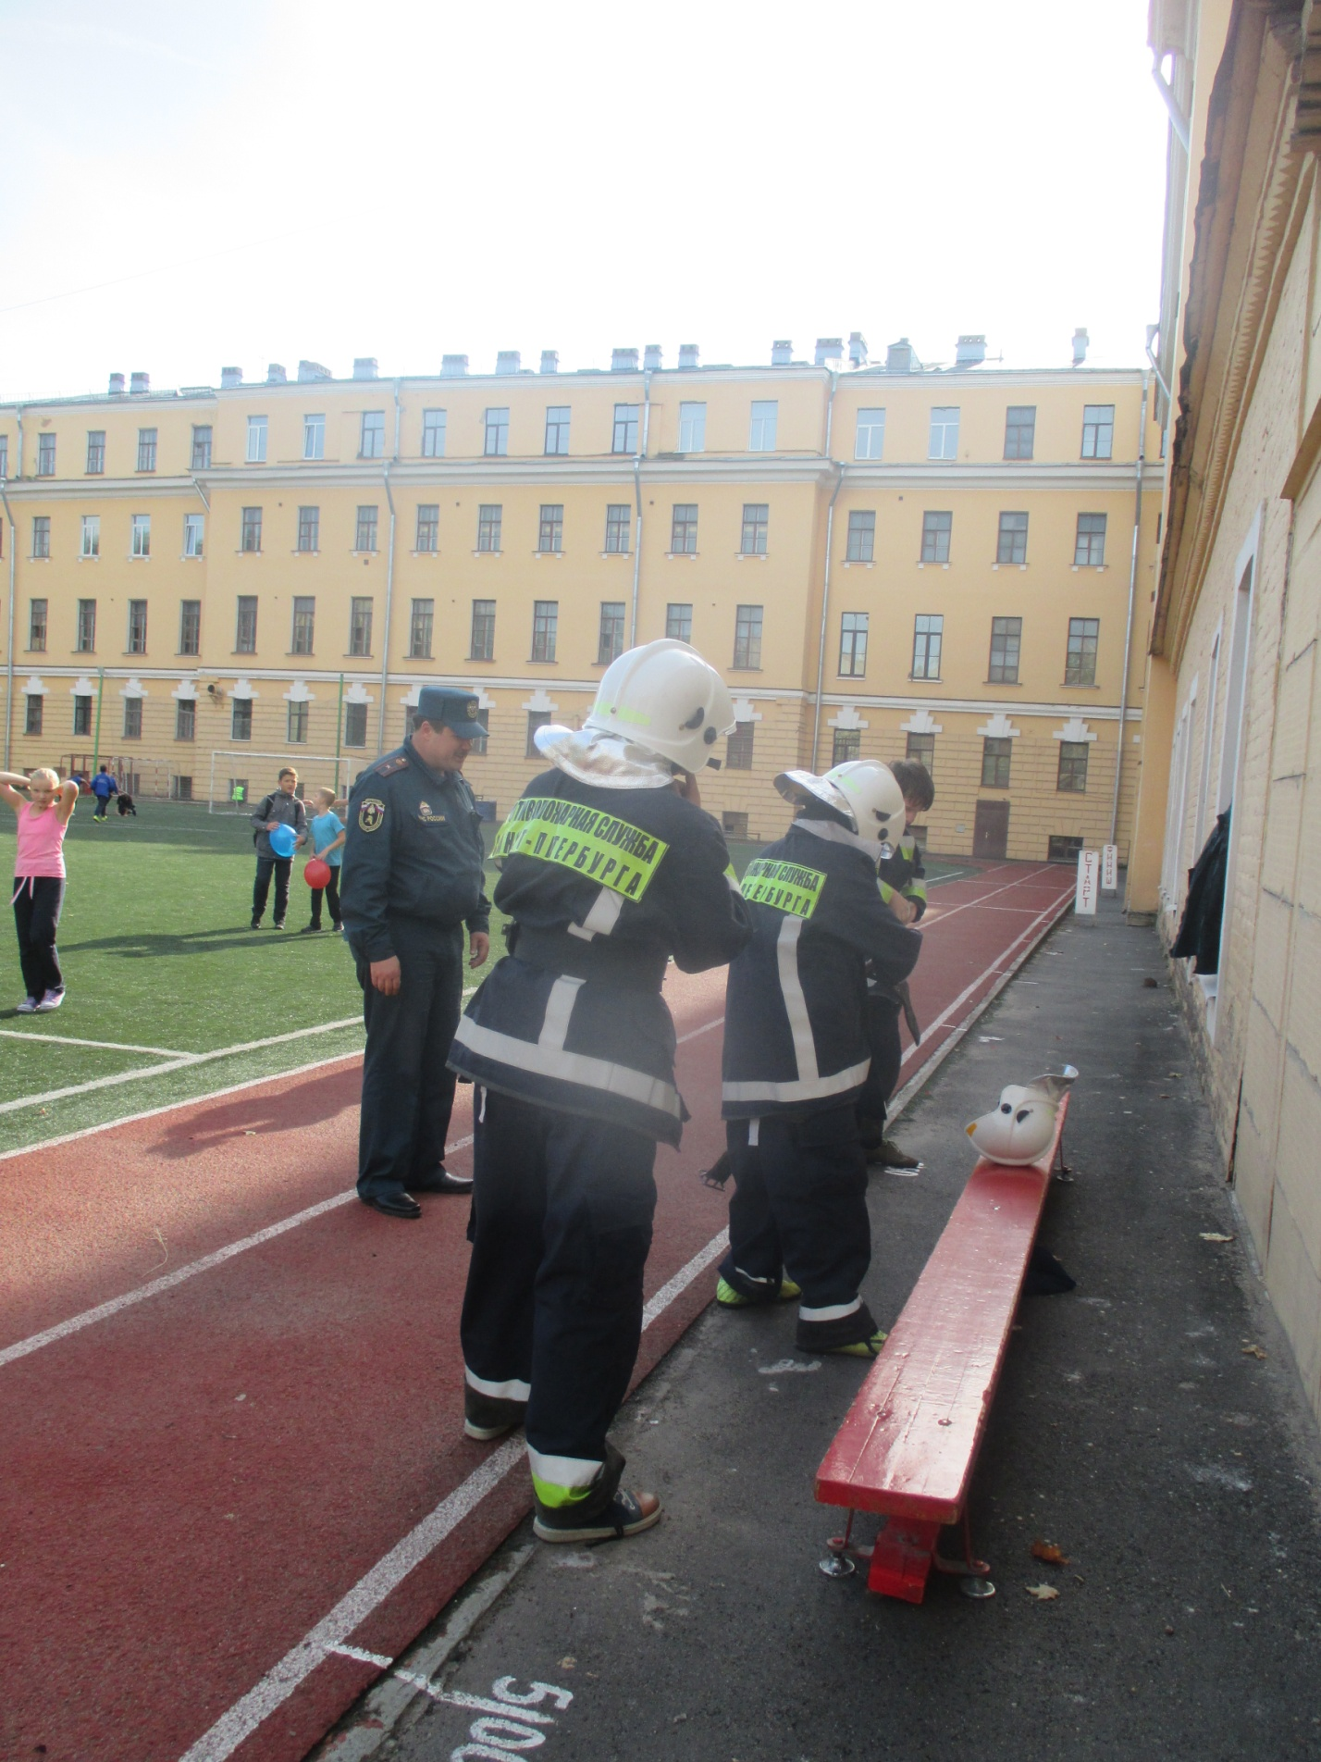

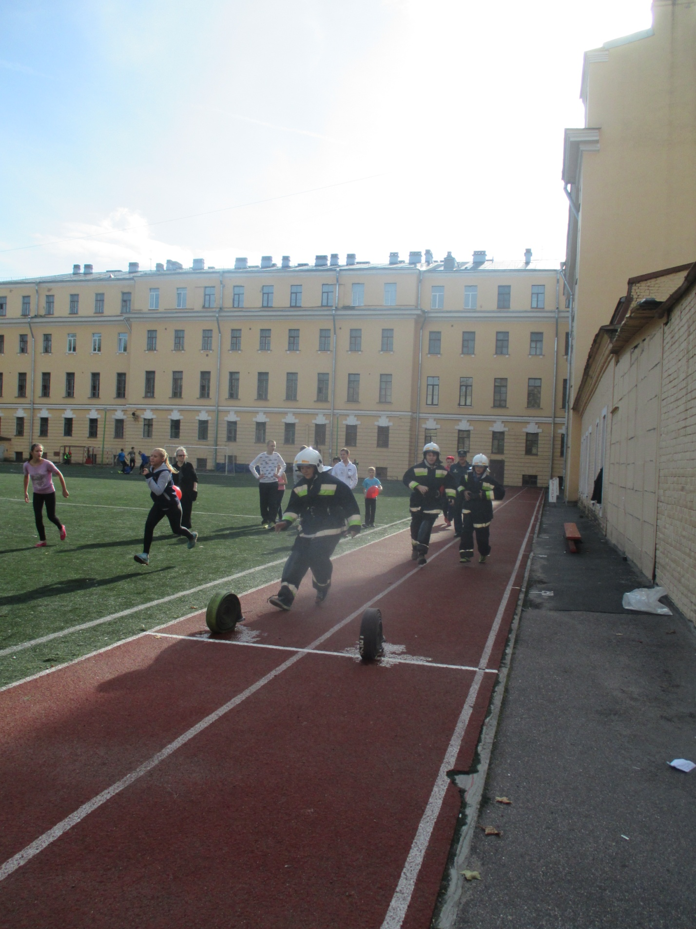

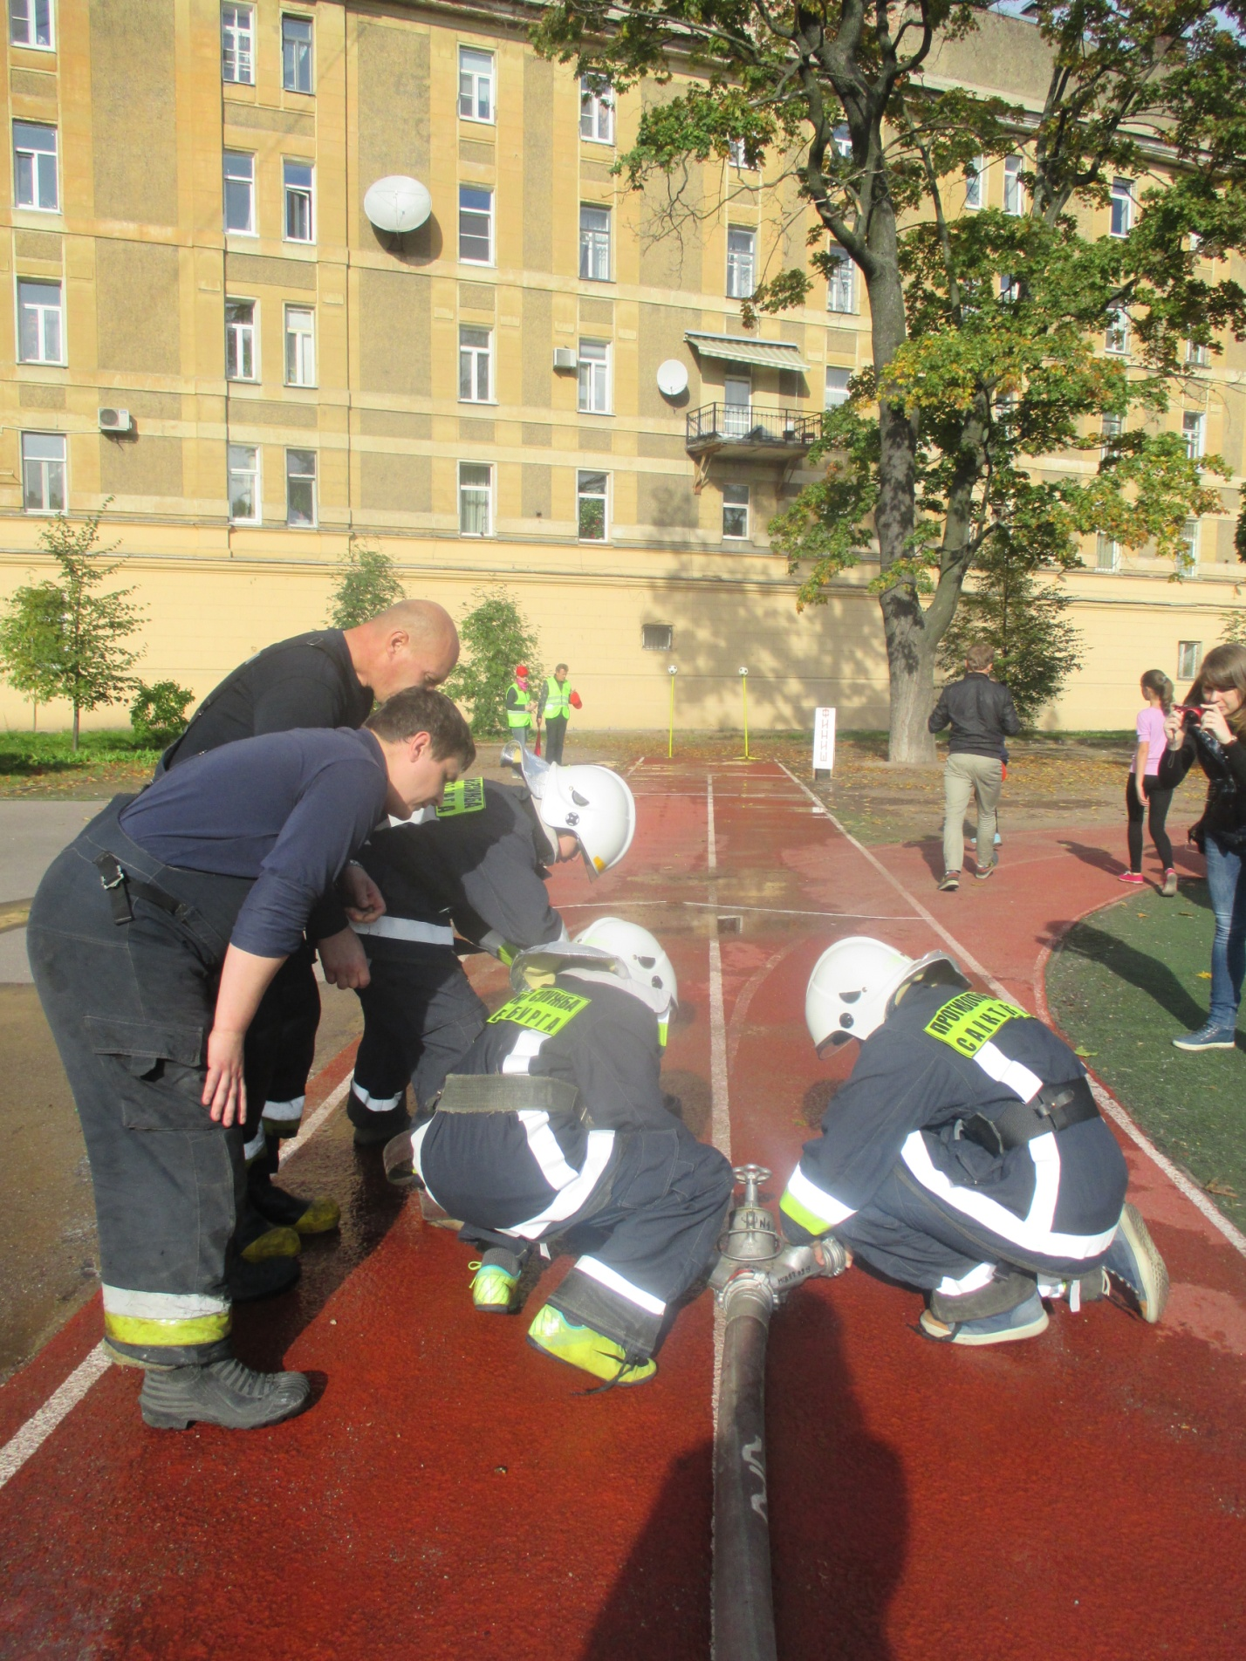

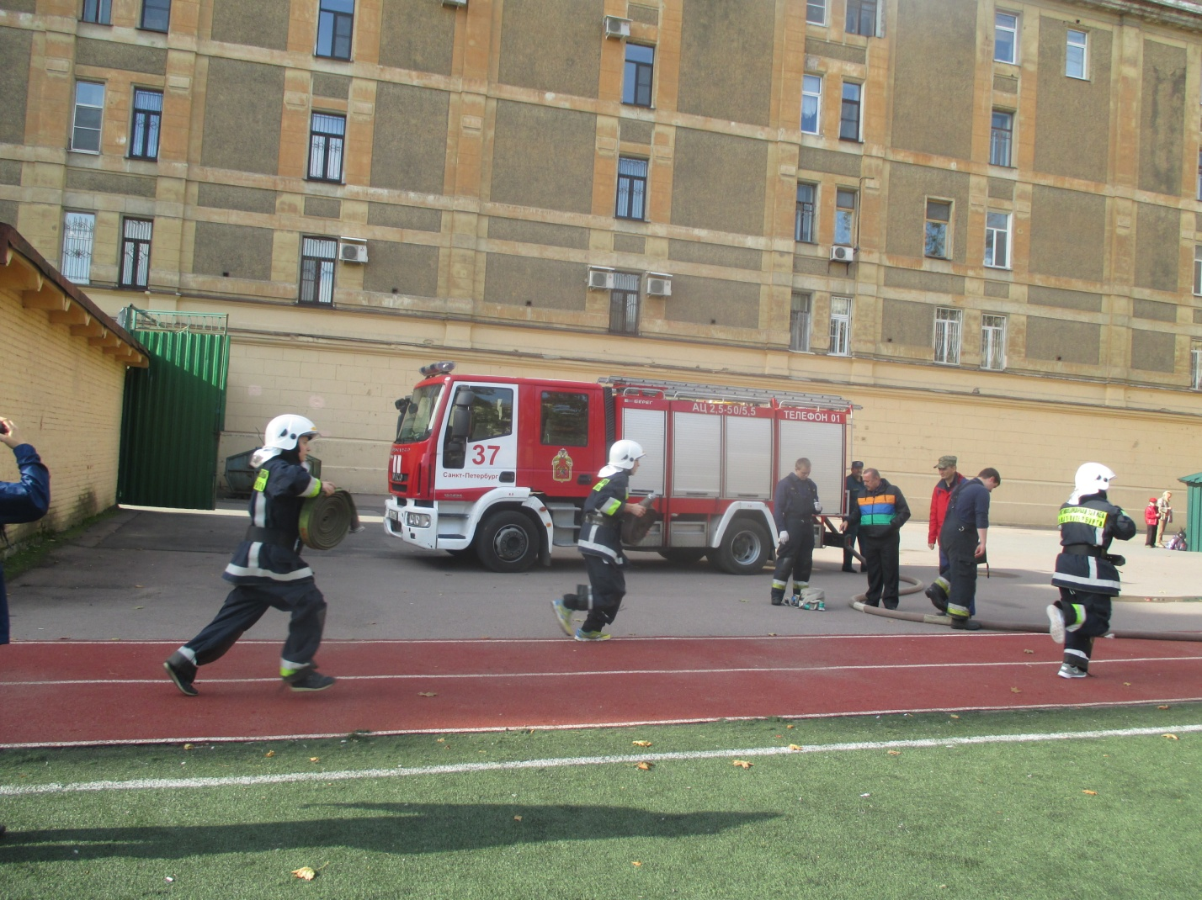

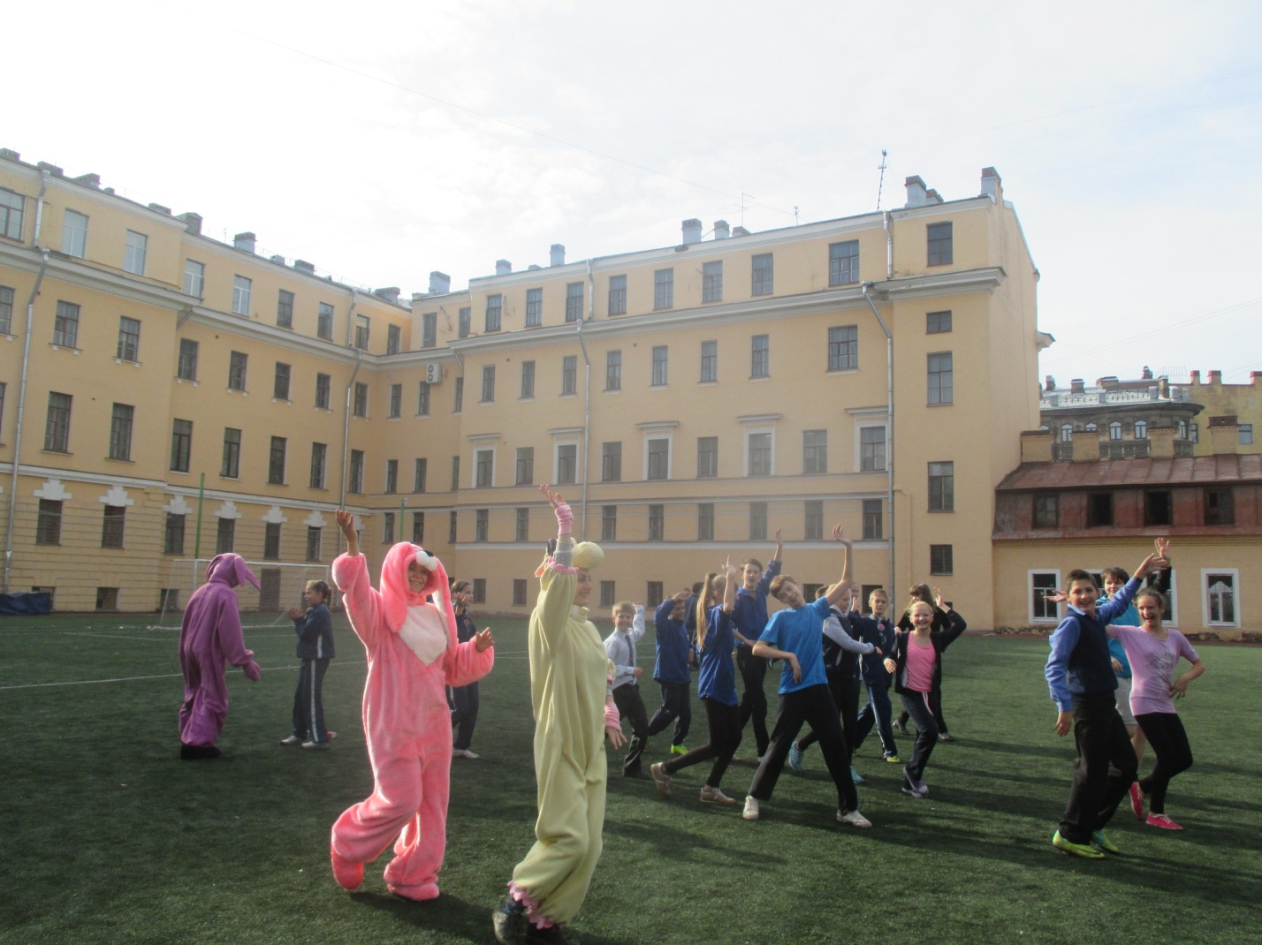
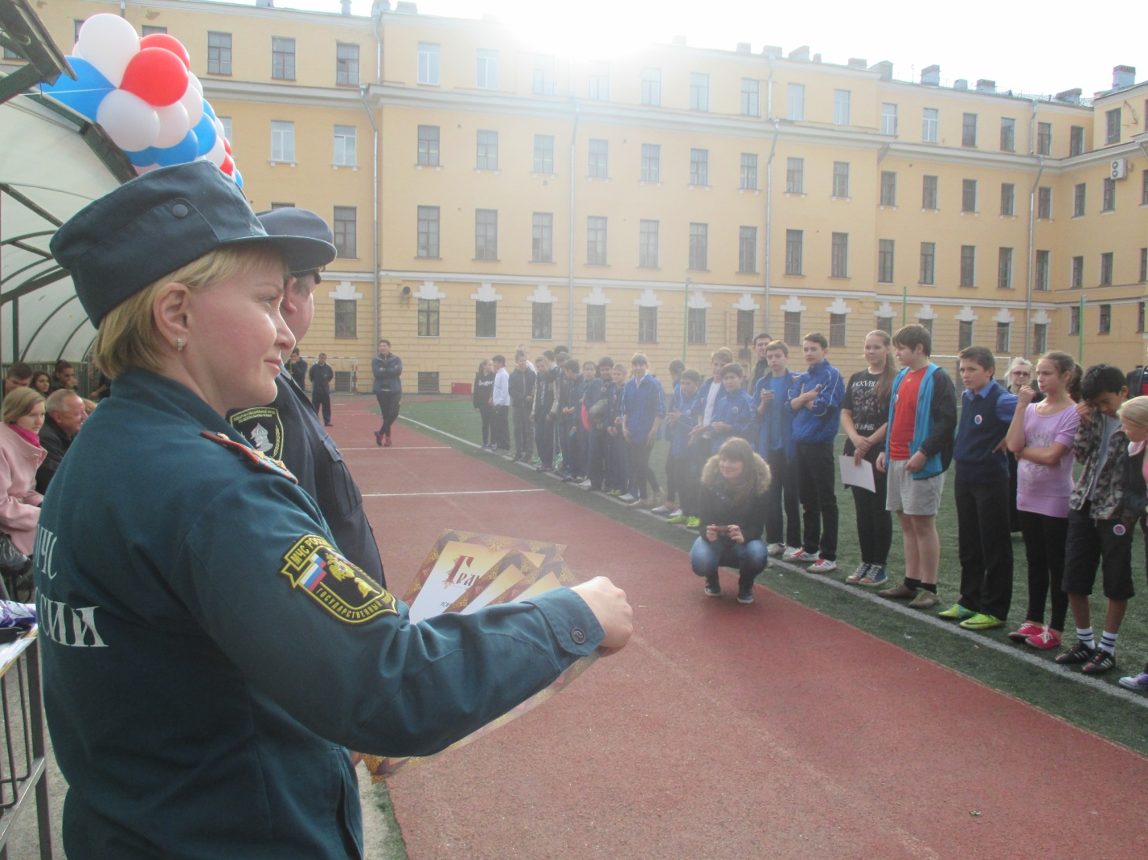

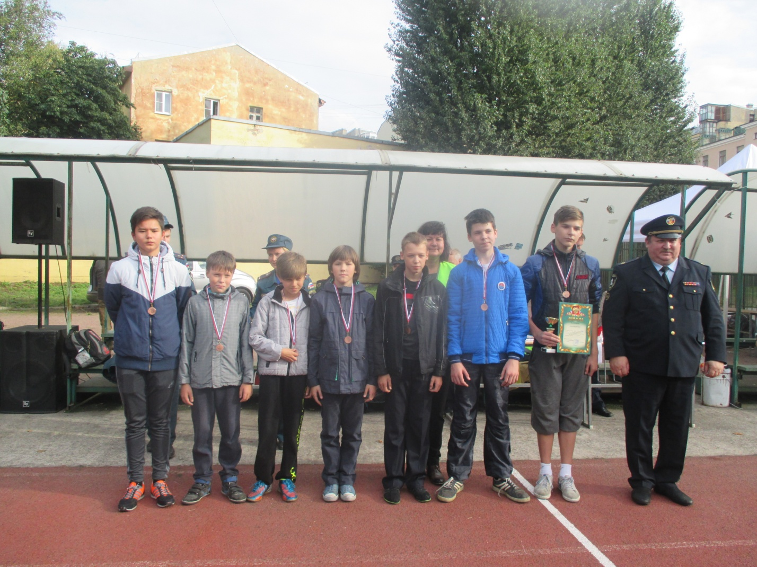
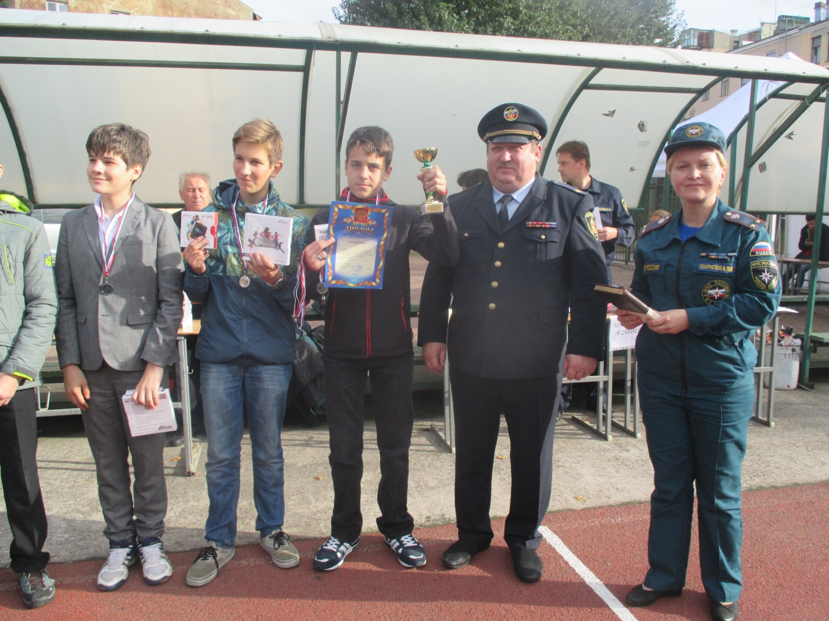

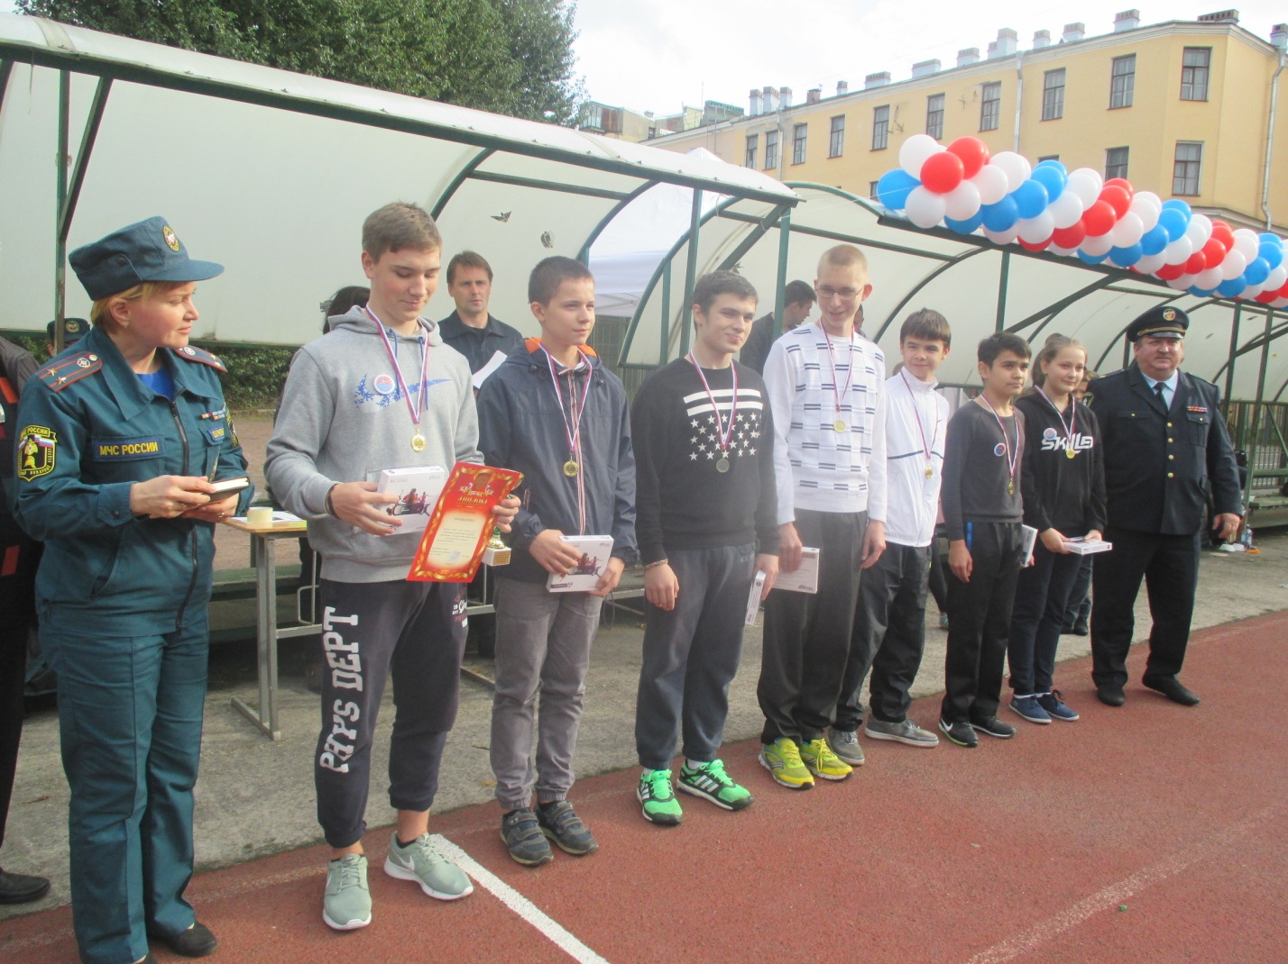

Пожарно-спасательный отряд Центрального района совместно с Отделом надзорной деятельности Центрального района
23.09.2015г.

